Koncepcja podłączenia Szkoły do Ogólnopolskiej Sieci Edukacyjnej (OSE)

Lokalizacja:

PIWNICZNA-ZDRÓJ 33-350; GŁĘBOKIE 6

Dane Szkoły lub Szkół w Lokalizacji:

- SZKOŁA PODSTAWOWA W GŁĘBOKIEM, RSPO 41833

Techniczny reprezentant szkoły:

Marian Dudka
793590317
dudka@glebokie.pl

Typ Lokalizacji:

POPC

Autor:

Patryk Staśkiewicz
Tel.: 785 564 141
p.staskiewicz@wasko.pl

wersja: 1.0
data: 2019.05.21
Spis treści

1. Słownik i terminologia 3
2. Wstęp 4
2.1. Cel dokumentu 4
2.2. Zakres Dokumentu 4
2.3. Podział ról pomiędzy Szkołę, Operatora OSE, Beneficjanta POPC 4
2.4. Status budynku 6
3. Koncepcja podłączenia Szkoły 6
3.1. Ogólny schemat podłączenia 7
3.2. Łącze dostępowe 9
3.3. Sprzęt 9
3.3.1. Zasilanie 9
3.3.2. Okablowanie 9
3.3.3. Szafa telekomunikacyjna 10
3.3.4. Urządzenie CPE 10
3.3.5. Switch 10
3.3.6. AP WLAN 11
3.3.7. Budowa sieci do miejsca wskazanego przez Szkołę 12
3.3.8. Tablica informacyjna OSE 12
3.3.9. Prace dodatkowe 13
3.4. Schemat sieci 13
4. Ustalenia końcowe 15

Słownik i terminologia

Interfejs sieci LAN – interfejs w urządzeniu aktywnym Szkoły, które zostanie podłączone do urządzenia CPE OSE.

LAN – (Local Area Network) – lokalna sieć komputerowa, np. w Szkole.

Operator OSE – Naukowa i Akademicka Sieć Komputerowa - Państwowy Instytut Badawczy (dalej zwana „NASK”) z siedzibą w Warszawie, ul. Kolska 12, 01-045 Warszawa.

OSE – Ogólnopolska Sieć Edukacyjna, o której mowa w ustawie z dnia 27 października 2017 r. o Ogólnopolskiej Sieci Edukacyjnej.

Punkt dystrybucyjny – miejsce zakończenia łącza i instalacji urządzeń OSE.

Szkoła – szkoła, o której mowa w art. 2 ustawy z dnia 27 października 2017 r. o Ogólnopolskiej Sieci Edukacyjnej.

TRS – Techniczny Reprezentant Szkoły, upoważniony przez Dyrektora Szkoły do kontaktów z Operatorem OSE w sprawach technicznych (w szczególności w sprawach podłączenia Szkoły do OSE, wypełnienia ankiety technicznej na potrzeby przygotowania Koncepcji podłączenia Szkoły, akceptacji Koncepcji podłączenia Szkoły, zgłaszania problemów w działaniu Usług OSE.

Urządzenie AP WLAN– (Access Point WLAN) – element infrastruktury bezprzewodowej pracujący zgodnie ze standardami z rodziny 802.11x; urządzenie może być dostarczone przez NASK lub Beneficjenta POPC w zależności od sposobu podłączenia Szkoły do OSE.

Urządzenie CPE – (Customer Premises Equipment) - urządzenie brzegowe pracujące na styku sieci lokalnej i publicznej, dostarczające usługi sieciowe dla sieci lokalnej oraz zapewniające podstawowe mechanizmy bezpieczeństwa; urządzenie może być dostarczone przez NASK lub Beneficjenta POPC w zależności od sposobu podłączenia Szkoły do OSE.

Urządzenie przełącznik sieciowy (Switch) - urządzenie łączące segmenty sieci komputerowej, którego zadaniem jest przekazywanie ramki Ethernet między segmentami sieci, pracujące głównie w drugiej warstwie modelu ISO/OSI (łącza danych), dostarczone przez NASK, o ile jest wymagane do podłączenia Szkoły do OSE, a Szkoła nie posiada własnego.

Wstęp

Cel dokumentu

Celem niniejszego opracowania jest techniczna koncepcja podłączenia Szkoły do Ogólnopolskiej Sieci Edukacyjnej (OSE).

Zakres Dokumentu

W zakres Koncepcji podłączenia Szkoły wchodzi podłączenie Szkoły do usługi bezpiecznego dostępu do Internetu o przepływności 100 Mb/s wraz z instalacją Urządzenia przełącznik sieciowy (1 szt.)
Pozostałem urządzenia (CPE 1 szt. AP 1 szt.) instaluje beneficjent POPC.

Koncepcja podłączenia Szkoły nie obejmuje przebudowy sieci LAN w budynku Szkoły. Wszystkie prace z tym związane pozostają w gestii Szkoły.

Podział ról pomiędzy Szkołę, Operatora OSE, Beneficjanta POPC

Tabela przedstawia podział najważniejszych obowiązków dla stron odpowiedzialnych za podłączenie Szkoły do OSE oraz uruchomienie usługi.

Zakres | Szkoła | Operator OSE | Beneficjent POPC | Komentarz
Wypełnienie ankiety technicznej, dostarczenie informacji o sieci lokalnej w Szkole oraz systemach i usługach w Szkole | x |  |  | Schemat połączeń, podział na sieci VLAN, adresacja IP
Udostępnienie istniejącej infrastruktury kablowej w Szkole | x
Zapewnienie stabilnego i bezpiecznego źródła zasilania w energię elektryczną zainstalowanych urządzeń | x
Uzgodnienie przebiegu tras kablowych | x | x | x | • Uzgodnienie z ekipą instalacyjną;  • Uzgodnienie z właścicielem nieruchomości  W przypadku konieczności wykonania połączeń kablowych, drogi kablowe nie powinny przekraczać 90 m.
Określenie Interfejsu sieci LAN | x
Zapewnienie punktu dystrybucyjnego (punkt dystrybucyjny = miejsce zakończenia łącza i instalacji urządzeń OSE) | x |  |  | Jeżeli w Lokalizacji jest wiele Szkół, to Szkoły powinny uzgodnić wspólnie punkt dystrybucyjny i poinformować która Szkoła za niego odpowiada. Szafki będą zamykane na klucz. Należy określić, gdzie klucz będzie przechowywany.
Dostarczenie szafki telekomunikacyjnej |  | x | x | Lokalizacje POPC - Beneficjent POPC  Lokalizacje nie-POPC – Operator OSE
Instalacja Urządzenia CPE |  | x | x
Instalacja Switcha, o ile jest wymagany |  | x
Instalacja Urządzenia AP WLAN |  | x | x
Wykonanie połączeń kablowych do urządzeń Operatora OSE lub Beneficjenta POPC, o ile nie występuje w Szkole odpowiednia infrastruktura kablowa |  | x | x | W przypadku konieczności wykonania połączeń kablowych, drogi kablowe nie powinny przekraczać 90 m.
Uzgodnienie terminu prac instalacyjnych | x | x | x
Zapewnienie wsparcia przy przełączaniu sieci lokalnej w Szkole do OSE, w tym zapewnienie uprawnień administracyjnych dotyczących przełączanych usług i systemów, prowadzenie uzgodnień z dotychczasowym dostawcą usług. | x
Identyfikacja ekip instalacyjnych | x |  |  | Podwykonawca Operatora OSE powinien mieć upoważnienie do wykonywania prac w Szkole
Nadzór w czasie instalacji | x |  |  | • Uniemożliwienie dostępu osobom postronnym w tym dzieciom;  • Reagowanie na incydenty związane z bezpieczeństwem podczas prac instalacyjnych
Odbiór wykonanej instalacji w Lokalizacji | x | x |  | • Weryfikacja wykonanych prac;  • Podpisanie protokołu zdawczo-odbiorczego
Uruchomienie Usługi OSE | x | x |  | Podpisanie protokołu zdawczo-odbiorczego

Prace instalacyjne w Lokalizacji w imieniu Operatora OSE będzie wykonywał podwykonawca posiadający stosowne upoważnienie. Obowiązkiem Szkoły jest wymaganie okazania takiego upoważnienia.

Status budynku

Budynek nie znajduje się pod opieką konserwatora zabytków
Osobą decyzyjną jest Dyrektor szkoły.

Koncepcja podłączenia Szkoły

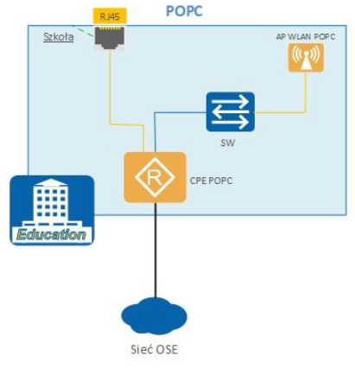
Rys.1 Wariant podłączenia
Szkoła zostanie podłączona w wariancie – 1 szkoła, 1 port dostępowy

Ogólny schemat podłączenia

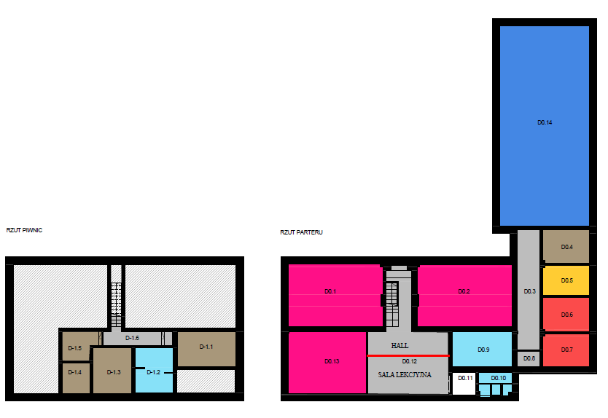
Rys.2 Plan szkoły – parter
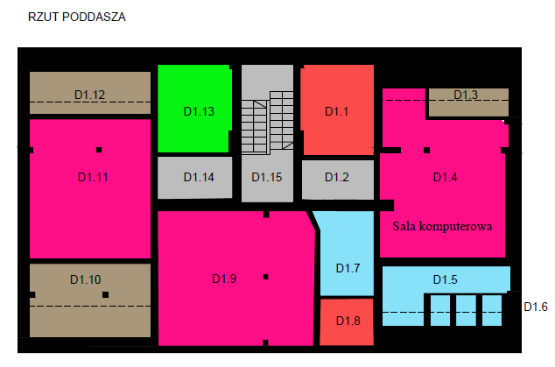
Rys.3 Plan szkoły – poddasze

Łącze dostępowe

Łącze dostępowe (ostatnia mila), zostanie zrealizowane za pośrednictwem łącza dzierżawionego od operatora ORANGE POLSKA.
Informacja o technologii (światłowód/radio) zostanie przekazana przez operatora po zamówieniu łącza.
Przepustowość łącza: symetrycznie 100Mb

Podłączenie realizowane przez beneficjenta POPC.- ORANGE POLSKA.

Łącze zostanie oddane w pomieszczeniu wskazanym przez szkołę - sala komputerowa.
TRS informuje iż znajduje się tam również switch szkoły oraz router obecnego operatora.

Sprzęt

Zasilanie

Szkoła odpowiada za dostarczenie stabilnego i bezpiecznego źródła zasilania elektrycznego do Urządzeń OSE.
Urządzenia OSE powinny być wpięte do obwodu dedykowanego dla sieci komputerowej. Należy unikać podłączania do obwodu współdzielonego z urządzeniami codziennego użytku (np. czajniki elektryczne)

Okablowanie

Uwaga:
Drogi kablowe nie powinny przekraczać 90m (okablowanie UTP).

Wymagane relacje:
- Punkt dostępowy (CPE) – switch OSE - patchcord elektryczny. W obrębie jednej szafy. Wykonuje NASK.
- Switch OSE – Switch Szkoły - patchcord elektryczny. Urządzenia powinny być zlokalizowane w tym samym pomieszczeniu. Trasa kablowa około 5m. Wykonuje NASK.

Szafa telekomunikacyjna

Na potrzeby podłączenia Szkoły do OSE zostanie zainstalowana szafa rack 19” o wysokości min 6U i głębokości 60 cm.
Szafa zainstalowana w Sali komputerowej.

Szafę instaluje beneficjent POPC.

Klucze od pokoju i szafy telekomunikacyjnej dostępne są w sekretariacie szkoły.

Urządzenie CPE

W Lokalizacji, beneficjent POPC instaluje Urządzenie CPE pełniące rolę urządzenia dostępowego do sieci OSE.
Urządzenie CPE zostanie umieszczony w szafie rack zainstalowanej na potrzeby sieci OSE (patrz pkt 3.3.3). Opcjonalnie CPE może zostać zainstalowane w szafie szkoły.

Dane dotyczące instalowanego urządzenia (producent, model), beneficjent POPC poda po zestawieniu łącza.

Switch

W szafie rakowej OSE, na potrzeby sieci lokalnej NASK instaluje jeden zarządzalny przełącznik sieciowe 24 porty.

Połączenie CPE – switch – patchcord elektryczny 5e

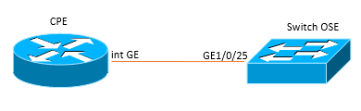
Rys.4. Sposób połączenia CPE – switch – wariant 1

Switch zostanie oddany w zarządzanie szkoły.

Dane do konfiguracji Switcha:
Login: ose
Password: Ose!@#$5
Nr VLAN:
- 500 sieć LAN Szkoły (sale lekcyjne/uczniowie),
- 510 sieć Wi-Fi
VLAN per port:
Porty Eth1/0/1 – 1/0/24 – vlan 500
Port Eth 1/0/25: trunk do CPE,
Port Eth 1/0/26: trunk do AP

Dane switcha:
Producent: DCN,
Model: S4624,
Porty LAN: 24xGE,
Pobór mocy: do 20W

AP WLAN

- W szkole, we wskazanym miejscu, beneficjent POPC instaluje jedno urządzenie access point.

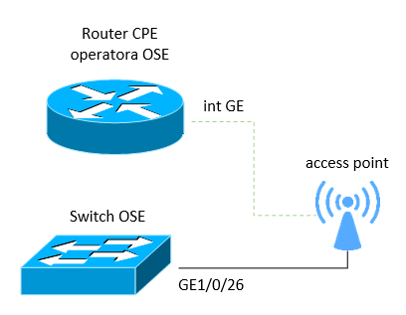
Rys.5. Sposób podłączenia access pointa do sieci LAN (do routera lub switcha)

Urządzenie access point zostanie oddane w zarządzanie szkoły.

Dane AP WLAN:
SSID: OSE_Internet,
DHCP: uruchomione centralnie na CPE
Login: ose
Password: Ose!@#$5
Właściciel: NASK

Dane dotyczące instalowanego urządzenia (producent, model), beneficjent POPC poda po zamówieniu łącza.

Budowa sieci do miejsca wskazanego przez Szkołę

Ułożenie korespondencji do pomieszczenia wskazanego przez szkołę – wykonuje beneficjent POPC

Tablica informacyjna OSE

Po uruchomieniu usług OSE w Państwa szkole, mamy przyjemność przekazać Państwu tablicę informacyjną, której instalacja w budynku szkoły wieńczy jej przystąpienie do programu Ogólnopolskiej Sieci Edukacyjnej i potwierdza korzystanie z bezpiecznego, szybkiego Internetu OSE.

Prosimy Państwa o zamontowanie tablicy w widocznym miejscu, wewnątrz budynku szkoły.

Ta symboliczna instalacja jest utrwaleniem wspólnego wysiłku jaki wszyscy włożyliśmy w wykonanie wielkiego kroku w kierunku cyfryzacji polskiej edukacji.

Dla celów dokumentacji, prosimy Państwa o wykonanie i przesłanie zdjęcia zamontowanej tablicy na adres: tablicaose@nask.pl

Specyfikacja techniczna tablicy informacyjnej:
- Rozmiar planszy tablicy 490 x 340 mm w układzie poziomym.
- Materiał: dibond 2 mm z białym licem.
- Kolorystyka: pełna.
- Tablica jednostronna.
- Druk: UV 4+0 (CMYK).
- Dystanse: 4 dystanse 12 mm do każdej z tablic.
- Otwory: 4 otwory wywiercone na rogach każdej z tablic w odległości 2 cm od krawędzi poziomej i pionowej.


Rys.6. Projekt graficzny tablicy

Prace dodatkowe

Zakres prac dodatkowych:
- Podłączenie sieci lokalnej w Szkole bez rekonfiguracji

Połączenie switch OSE – LAN Szkoły w Sali komputerowej.

Schemat sieci

Instalowane urządzenia:
- Switch x1

Segmentacja sieci LAN:
Na potrzeby sieci LAN Szkoły należy wykreować dwa vlany:
- Vlan 500: Lan szkoły, Wi-Fi, itp.
- Vlan 510: sieć Wi-Fi (access pont instalowany przez beneficjenta POPC)

Adresy IP:
Szkoła otrzyma pulę adresów globalnych IPv6 /56 co daje 256 podsieci /64

Dla Każdego segmentu sieci LAN uruchamiamy na CPE serwer DHCP:
- DHCP_vlan_500: 192.168.10.0/24
- DHCPv6_vlan_500: IPv6 /64
- DHCP_vlan_510: 192.168.11.0/24
- DHCPv6_vlan_510: IPv6 /64

Access pointy zostaną wpięte w odseparowany segment sieci LAN - vlan 510
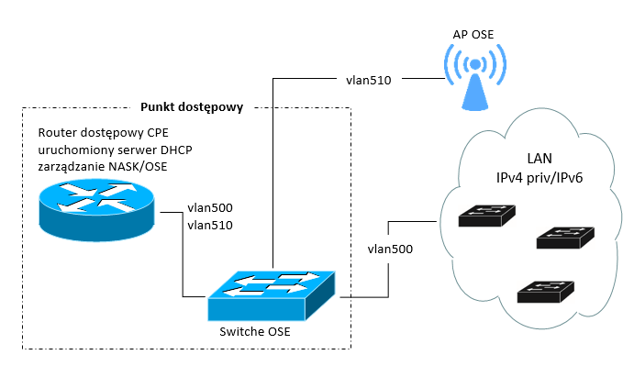
Rys.7. Schemat połączeń logicznych

CPE
Int GE 0/0/0 | Switch OSE
Int GE 0/0/1 | down
Int GE 0/0/2 | down
Int GE 0/0/3 | down
Int GE 0/0/4 | down
Int GE 0/0/5 | down
Int GE 0/0/6 | down
Int GE 0/0/7 | OSE WAN
Switch
Int GE 1/0/25 | CPE
Int GE 1/0/26 | Access Point
Rys.8. Połączenia fizyczne

Ustalenia końcowe

Wykonując prace instalacyjne należy dostosować się do poniższych zasad:
- wszystkie zmiany Koncepcji podłączenia Szkoły muszą uzyskać akceptację TRS oraz Operatora OSE;
- podwykonawca NASK ma obowiązek przywrócić stan pomieszczeń sprzed instalacji - czystość, materiały instalacyjne, narzędzia itp.;
- po zakończeniu prac zostanie wykonana dokumentacja powykonawcza, a jej kopia w formie elektronicznej przesłana do TRS.

